Ссылки на днд су
Раса
https://dnd.su/multiverse/race/288-eladrin/
Предыстория
https://dnd.su/backgrounds/823-gate-warden/

Класс
https://dnd.su/homebrew/class/195-blood-hunter
https://dnd.su/homebrew/class/195-blood-hunter/#orden_oskvernjonnyh_dush

Пикчи
Лето

Осень
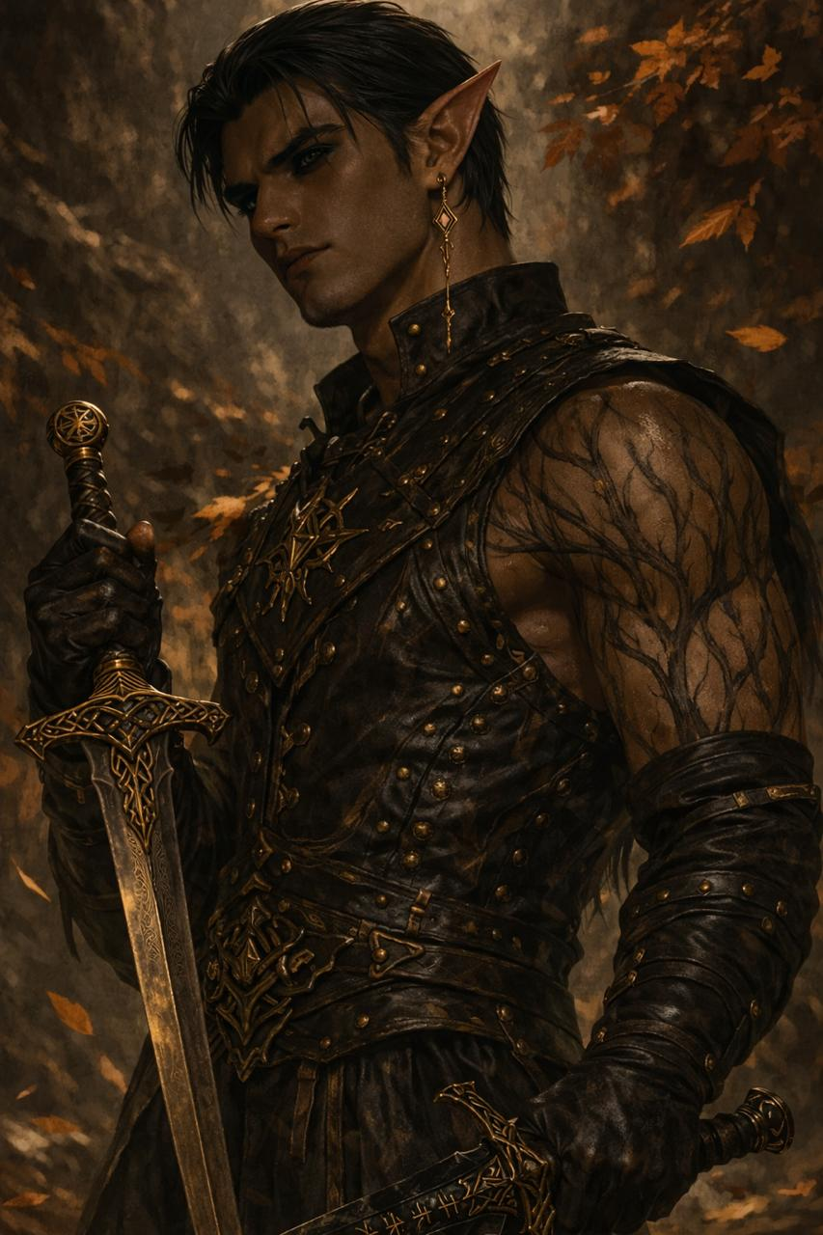
Зима
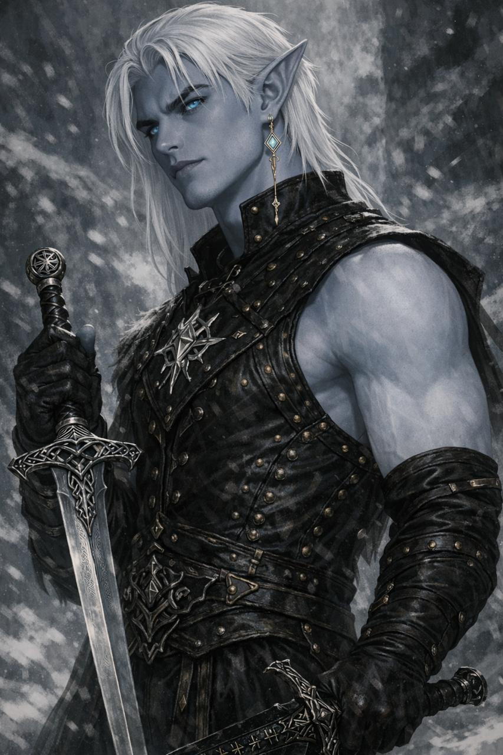
Весна


История Коэла Ворна
История Коэла Ворна
Он никогда не был частью какого-то одного мира, и всегда знал что другие планы существуют. Не догадывался, а знал, потому что место где он родился, существовало между мирами, а не в одном из них. Такие города как этот появляются в местах, где граница истончается, где врата. И это врата ведут в другие планы. И он всегда видел множество разных существ, не всегда понимал их язык, но всегда знал о чем они говорят. Так было заведено. Так он вырос. Так он привык. Привык что мораль - лишь вопрос перспективы, истина зависит от твоего происхождения, а жизнь - сделка. И да, такие места выращивают людей с особым типом мышления. Именно поэтому Коэл с ранних лет запомнил простую истину: ничто не дается просто так. Всё - обмен. И он усвоил это даже слишком хорошо.
Он был рожден Эладрином - существом, чья природа - планы и эмоции. Но он отличался даже от своих необычных сородичей. Из-за воспитания, из-за происхождения и из-за него самого - того, каким он родился. Обычно эладрины меняются легко и естественно, ведомые сменой сезонов, но он воспитал в себе сдержанность. Он не смог бы избавиться от смены “времен года” полностью, но они начали выражаться иначе. Весна стала мягкой, но настороженной и внимательной заботой, лето обернулось расчетливой решительностью, осень стала сезоном осторожности и дистанции, тихого наблюдения, а зима превратилась в абсолютное отсутствие колебаний и сомнений. Он не хотел быть хаотичным. Он не мог себе этого позволить. И другие его сторонились.
Его семейное древо состояло из хранителей врат и Коэл не стал исключением. С рождения его готовили к этой роли - роли защитника, роли смотрителя, роли хранителя. Он всегда понимал границы и заучил на уровне инстинктов как ведут себя существа из других планов, научился понимать тех кто мыслит “иначе”, и распознавать в какой момент что-то начинает “идти не туда”. Он привык к странностям и не считал их таковыми, скорее он всегда был готов. Он не верил никому на слово, не обращал внимания на заискивания и ласковые взгляды, потому что слишком много историй слышал и слишком много раз видел как самое “безобидное” оказывается катастрофой.
Один такой случай разделил всю жизнь Коэла на до и после. Его отец был хранителем, как и он сам, и человеком принципа. Именно он научил Коэла всему что тот знал, привил ему привычки, ни раз спасавшие его жизнь, вырастил его. Ни раз он говорил Коэлу: “Запомни, сынок: ты не можешь применить человеческую мораль к нечеловеческому.”, и Коэл очень долго не мог понять эту фразу. Единственное что он понял, что, кажется, его отец знает все. Но даже у таких людей случаются промахи, ошибки, и единственная ошибка, которую Коэл увидел от своего отца, оказалась ужасающей. Он не просто пощадил чудовище, он дал слабину. Он поверил, что правила их мира можно применить к существу, пришедшему извне, и решил что можно договориться. Это стоило им всего. Когда портал был прорван, это было не вторжение, а уничтожение всего что он знал. Он видел, как что-то проходит сквозь мир. Не ломая, но переписывая, искажая, изменяя. Коэл оказался перед выбором: спасти или завершить. Он выбрал второе.
Он закрыл разлом.
Он уничтожил то, что вышло.
Он сделал это, не оглядываясь.
И да — ценой стал его отец.
С этого момента он перестал быть просто хранителем.
Он стал тем, кто не допускает повторения. Потому что он понял главное: быть хранителем — недостаточно. Недостаточно стоять на границе и надеяться, что этого хватит. Недостаточно уметь распознавать угрозу, если у тебя нет сил остановить ее любой ценой. Он продолжал делать то, чему его учили, продолжал выполнять свою роль, продолжал смотреть на врата, на тех, кто приходит и уходит, на существ, которые не подчиняются человеческой логике и человеческим правилам, но внутри него уже все изменилось. После того дня он больше не верил, что одних принципов достаточно. Не верил, что можно удержать мир в порядке, если ты сам ограничиваешь себя сильнее, чем ограничивает тебя враг. И чем дольше он жил с этим знанием, тем яснее понимал: однажды ему придется зайти дальше, чем заходили до него.
Он не искал силу в отчаянии. Это было бы слишком просто. И слишком глупо. Отчаяние делает людей слепыми, а Коэл слишком хорошо знал цену слепоты. Он искал не силу, а инструмент. Что-то, что позволит ему не просто удерживать границу, а ставить точку там, где другие продолжают надеяться, что все еще можно исправить. Тогда он и вышел на Орден Оскверненных Душ. Или Орден вышел на него — Коэл и сам не был до конца уверен, как именно это произошло. Такие вещи редко происходят случайно. Люди вроде него всегда рано или поздно привлекают внимание тех, кто понимает, на что они способны и чего им не хватает.
Орден не пытался казаться светлее, чем был. В нем не говорили красивыми словами о долге, чести или благородстве. Там говорили о цене. О результате. О крови, как о ресурсе. О боли, как о чем-то, что можно подчинить себе и использовать. Там не делали вид, будто чудовищ можно побеждать, оставаясь совершенно чистым. Наоборот, там слишком хорошо знали, что иногда для того, чтобы остановить нечто по-настоящему страшное, приходится самому ступить туда, куда нормальные люди заходить не должны. И именно это оказалось Коэлу ближе всего. Не потому, что в нем вдруг проснулась тяга к тьме, а потому, что он и без них уже знал: мир не делится на светлое и темное так, как это любят представлять те, кто никогда не стоял перед настоящим выбором.
Он остался. Учился. Смотрел. Запоминал. Его учили не просто сражаться, а чувствовать изнанку любой угрозы, искать в ней слабое место, понимать, откуда она тянет силу и что готова сделать, чтобы выжить. Его учили использовать собственную кровь как ключ. Собственное тело как проводник. Собственную боль как цену за право добраться до того, до чего обычный охотник не доберется никогда. И Коэл усваивал это так же быстро, как когда-то усваивал все, чему его учил отец. Только теперь рядом не было человека, который в нужный момент остановится. Теперь рядом были те, кто наоборот проверял, насколько далеко он готов зайти, и каждый раз убеждались, что дальше, чем им казалось.
И все же даже этого оказалось недостаточно. Потому что однажды он понял, что есть угрозы, против которых мало дисциплины, мало крови, мало одной только воли. Есть вещи, которые сами сотканы из чего-то настолько чуждого, что прикоснуться к ним, не испачкавшись, невозможно. Большинство отвернулось бы. Некоторые испугались бы. Кто-то назвал бы это ошибкой еще до того, как сделал первый шаг. Но Коэл давно уже не позволял себе такой роскоши. Он подошел ближе.
Так в его жизни появился клинок.
Это не было похоже на легенды, которые рассказывают тем, кто еще любит приукрашивать страшные вещи. Не было шепота во сне, не было манящего голоса из темноты, не было сладких обещаний о власти. Все произошло почти спокойно. Почти буднично. Как будто что-то по ту сторону просто заметило его. Узнало в нем не жертву, не просителя и не глупца, который хочет силы ради самой силы, а человека, который понимает, зачем она ему нужна и какой ценой достается. Это была не соблазнительная сделка. Это было признание. Без лишних слов. Без обмана. Как если бы две опасные вещи посмотрели друг на друга и поняли, что могут быть полезны друг другу.
Коэл не обманывал себя насчет этой связи. Он не думал, что контролирует ее полностью. Не думал, что выйдет из этого прежним. Но это его и не интересовало. Прежним он перестал быть в тот день, когда закрыл разлом и вместе с ним оборвал жизнь собственного отца. После такого уже не цепляются за иллюзии чистоты. После такого выбирают только одно: либо жить с этим и идти дальше, либо позволить этому сломать себя окончательно. Коэл выбрал первое. Всегда выбирал первое.
Со временем он стал тем, кого рядом с обычными людьми ощущаешь почти сразу, даже если не можешь объяснить, почему. Он не выглядел угрожающим в привычном смысле. Не повышал голос. Не тянул на себя внимание. Не пытался давить присутствием. Но рядом с ним становилось как-то тише. Собраннее. Люди начинали следить за словами, сами того не замечая. Потому что в нем было что-то от зимы в самом худшем и самом надежном смысле этого слова. Не холодная жестокость, а холодная ясность. Та ясность, в которой уже нет места колебаниям. Та, из-за которой он мог быть благосклонным, спокойным, даже мягким в каких-то мелочах, но при этом оставаться человеком, который, если решение принято, не остановится.
Когда туман пришел за ним, Коэл не удивился. Не потому, что ждал именно этого, а потому, что давно понял: такие вещи не случаются просто так. Баровия встретила его так, как встречает все чужое — липкой тишиной, гнилью в воздухе и ощущением, будто сам мир здесь давно отказался двигаться вперед и только повторяет сам себя, как рана, которая не заживает и не убивает до конца. Для большинства это место стало бы ловушкой. Для Коэла оно сначала стало задачей. Потом — вопросом. И только позже — угрозой совсем иного рода, чем он привык.
Он довольно быстро понял, что Баровия не просто проклята. Она замкнута. Это не мир, который болеет. Это мир, который застрял в собственной болезни и уже перестал отличать ее от своего нормального состояния. Здесь страдание встроено в порядок вещей. Здесь зло не скрывается и не пытается маскироваться под нечто иное. Оно просто существует, как часть ландшафта, как холод, как сырость, как туман. И именно это настораживало Коэла сильнее всего. Такие системы почти невозможно сломать изнутри. Они успевают проглотить любого, кто рождается внутри них, подстроить под себя, научить жить по своим правилам и считать это естественным.
Поэтому он довольно быстро пришел к выводу, который сначала не нравился ему самому, а потом стал казаться единственно логичным: если у этого мира вообще есть шанс, то не из-за тех, кто принадлежит ему с рождения. А из-за тех, кто в нем чужой. Из-за тех, кого Баровия не успела вписать в себя до конца. Из-за тех, кто все еще остается переменной, сбоем, ошибкой в ее замкнутой системе. Именно поэтому он начал искать не просто союзников, а попаданцев. Людей, пришедших извне. Людей, которые еще способны принести сюда нечто, что этот мир не сможет сразу переварить.
До этого, впрочем, было еще кое-что. Эльфы. Те, кого здесь называли реформаторами. Коэл вышел на них не сразу, но раньше, чем на кого-либо другого, кто казался хоть сколько-нибудь осмысленным. Он не разделял их взглядов полностью, как ему показалось изначально, не верил в мягкие перемены ради мягких перемен как они это показывали и не видел в медленном исправлении системы того решения, которое действительно работает, но не мог не признать, что они хотя бы пытаются двигаться против течения, а не просто выживать внутри него. А потом они начали меняться под Баровию. Или она начала их менять, но среди них была одна эльфийка, которую он запомнил почти сразу. Не из-за громкости, не из-за власти, не из-за желания понравиться. Наоборот. Она была слишком тихой для этого. Слишком доброй, чтобы это выглядело естественно в таком месте, и при этом недостаточно наивной, чтобы эту доброту можно было принять за слабость. Именно она предупредила его держаться подальше от остальных реформаторов. Не объяснила почему. Просто сказала. И он запомнил. Не потому, что привык слепо доверять. А потому, что слишком хорошо чувствовал, когда кто-то говорит не для того, чтобы склонить тебя на свою сторону, а потому что действительно считает это важным.
Потом ему дали задачу. Найти монстра. Существо, которое когда-то было девочкой, а потом сорвалось во что-то иное. История, слишком хорошо знакомая Коэлу, чтобы она могла его смутить. Такие дела он понимал лучше многих. Он пошел по следу спокойно, методично, без лишних вопросов и без попыток заранее решить, что именно будет делать, когда найдет цель. Такие решения принимаются не заранее. Только на месте. Только когда ты видишь, что перед тобой на самом деле. Но в этот раз он не успел. След оборвался. Не растворился сам, не стал слишком старым, не ушел в никуда. Его забрали. Что-то или кто-то вмешался раньше. И в сухом остатке осталась простая, неприятная истина: он не нашел ее. Не завершил дело. Не поставил точку. А Коэл слишком плохо переносил незавершенные вещи, чтобы просто от этого отмахнуться.
Именно после этого он решил не действовать один. Не потому, что испугался. Не потому, что решил стать мягче. А потому, что расчет требовал другого. Так в его поле зрения и появилась группа, к которой он в итоге пришел. Не как спаситель. Не как случайный спутник. И даже не как человек, которому просто больше некуда идти. Он пришел, потому что посчитал это правильным решением. Потому что видел в них именно то, чего не хватало Баровии — чужеродность, движение, возможность нарушить привычный ход вещей. А еще потому, что та самая эльфийка направила его к Нико, которого знала давно и которому, судя по всему, доверяла больше, чем позволяла себе показывать. Этого Коэлу было достаточно. Не для безоговорочной веры, конечно. Для нее нужно нечто большее. Но для того, чтобы попробовать — достаточно.
К тому моменту Коэл уже знал о Баровии достаточно, чтобы понять главное: этот мир не изменится сам по себе. Его нельзя уговорить стать другим. Нельзя просто переждать, перетерпеть или вымолить у него пощаду. Его можно только вскрыть. Либо найти в нем слабое место и ударить туда, где он меньше всего этого ждет, либо однажды честно признать, что некоторые вещи не подлежат спасению. И, возможно, именно это пугает в Коэле сильнее всего. Не его жесткость. Не его связь с клинком. Не его готовность платить кровью за силу и результат. А то, что он действительно способен однажды посмотреть на этот мир, оценить его без жалости, без самообмана, без надежды ради надежды и решить, что конец — это единственная милость, которую Баровия еще заслуживает.
Но пока этого не произошло. Пока он здесь. Пока он наблюдает, делает выводы, держит дистанцию и все равно остается рядом. Пока он еще не вынес окончательный приговор. А значит, у этого мира, как ни странно, все еще есть шанс.

Слабости и привязанности

Страхи

1. Он боится однажды оказаться прав до конца
Коэл не боится ни боли, ни смерти, ни чудовищ в привычном смысле. Его не пугает кровь на руках, не пугает необходимость принимать решения за секунды, не пугает даже мысль о том, что однажды ему придется смотреть в лицо вещам куда древнее и страшнее, чем он сам. Но есть мысль, которую он не любит доводить до конца. Он боится того дня, когда посмотрит на Баровию спокойно, без злости, без жалости, без надежды ради самой надежды и поймет, что спасать здесь нечего. Не потому что ему захочется все уничтожить, а потому что он действительно придет к выводу, что конец — единственная возможная милость для этого места. И пугает его не сам вывод, а то, что, приняв его, он уже не отступит.

2. Он боится ошибиться в моменте, где нельзя ошибаться
Он слишком долго строил себя как человека, который умеет видеть суть вещей. Он умеет отличать слабость от угрозы, маску от настоящего лица, существо, которое еще можно спасти, от существа, которое уже стало чем-то иным. Во всяком случае, раньше он в это верил. Но Баровия — плохое место для уверенности. Здесь слишком многое размыто, искажено и вывернуто так, что даже правильные вещи начинают выглядеть подозрительно, а ужасное иногда оказывается слишком похожим на человеческое. И Коэл боится не того, что не справится с врагом. Он боится того, что однажды ошибется не рукой, а суждением. Ошибется в человеке. Ошибется в границе. Ошибется в том, когда еще можно было спасти, а когда уже нужно было закончить. Потому что такую ошибку нельзя будет исправить.

3. Он боится стать тем, кого уже способен понять
Это, пожалуй, самый тихий и самый неприятный страх из всех. Коэл слишком хорошо понимает логику чудовищ, которые когда-то были людьми. Слишком хорошо понимает, как человек приходит к жестокости не из безумия, а из последовательности. Из цепочки решений, каждое из которых по отдельности кажется оправданным. Именно поэтому его так тревожит Страд и все, что связано с ним. Не потому что он видит в нем нечто абсолютно чужое, а потому что видит слишком много знакомого. Способность идти до конца. Умение подчинять чувства цели. Привычку выбирать результат, а не утешение. Коэл боится не того, что однажды сорвется. Он боится того, что однажды станет чем-то страшным, так и не заметив момента, когда переступил черту, потому что каждый шаг до этого казался разумным.

Слабости

1. Он слишком привык решать все через контроль
Коэл держится за контроль так, как другие держатся за веру. Он привык собирать себя по частям, не давая ни эмоциям, ни боли, ни привязанности выйти наружу настолько, чтобы они могли повлиять на решение. Это делает его надежным, собранным и опасным. Но это же делает его негибким там, где нужна не сила воли, а способность отпустить ситуацию хотя бы на мгновение. Ему тяжело доверять чужому импульсу, чужой интуиции, чужому хаосу. Он слишком часто пытается просчитать все заранее, а если не может — замыкается еще сильнее. И иногда именно это мешает ему увидеть выход там, где решение рождается не из расчета, а из чего-то живого и неидеального.

2. Он склонен брать на себя право последнего решения
Коэл не командует в лоб и не пытается подчинить себе людей грубой силой. Но в нем есть привычка, которая куда опаснее прямого давления: он слишком легко берет на себя право решать, где проходит граница. Кого можно спасти. Кого уже нет. Когда нужно вмешаться. Когда нужно остановить. Когда стоит дать человеку шанс, а когда не стоит. Он редко проговаривает это вслух, но действует так, будто именно он должен вынести окончательный вывод, если остальные колеблются. Снаружи это выглядит как зрелость и собранность. Внутри же это та же самая склонность ставить точку за других. И это делает его опасным не только для врагов, но и для тех, кто идет рядом с ним.

3. Он плохо переносит незавершенность
Есть люди, которые могут жить с неопределенностью, откладывать выводы, возвращаться к вещам позже и принимать то, что не на все вопросы можно ответить сразу. Коэл не из таких. Незавершенные вещи застревают в нем слишком глубоко. Непойманный монстр. Недосказанный разговор. Сомнение, которое нельзя развеять до конца. Задача, в которой не поставлена точка. Все это не отпускает его так, как должно бы. Он может внешне оставаться спокойным, но внутри продолжает возвращаться к тому, что не было закрыто. Именно поэтому история с Весей задела его сильнее, чем он показывает. Не только потому, что он не нашел цель, а потому, что само чувство незавершенности для него почти невыносимо. Оно звучит как напоминание о том, что не все в этом мире подчиняется его логике.

Привязанности

1. Та эльфийка - Розмари, стала для него важнее, чем он хотел бы признать
Он не любит признавать значимость людей, о которых знает недостаточно. Это кажется ему неосторожным. Почти слабым. И все же именно ее слова он запомнил слишком хорошо. Именно к ее предупреждению прислушался. Именно ее присутствие где-то на краю происходящего продолжает влиять на то, как он оценивает окружающее. Он не романтизирует это, не называет доверием и тем более не пытается придать этому красивый смысл. Но факт остается фактом: она стала исключением. Человеком, чье мнение он не отбросил сразу, хотя обычно делает именно так. И, возможно, именно это тревожит его сильнее всего — не сама привязанность, а то, как естественно она успела встроиться в его внутренние расчеты.

2. Его собственные принципы стали тем, от чего он не может отступить
Есть вещи, к которым привязываются незаметно. Не люди, не места, а… способы думать. Способы решать. Способы жить. Коэл слишком долго выстраивал свою систему, чтобы просто так от нее отказаться. Он привык действовать так, чтобы не оставлять незавершенного. Привык не давать слабине влиять на результат. Привык доводить до конца то, что начал, даже если цена оказывается выше, чем он рассчитывал. И теперь он связан с этим не меньше, чем с любым человеком. Потому что если он начнет отступать от своих же принципов, если позволит себе закрыть глаза там, где раньше бы не позволил — это будет означать, что он больше не понимает, где проходит граница. А потеря этой границы для него куда опаснее любой внешней угрозы.

3. Незавершенная история с Весей зацепила его глубже, чем он признает
В этой истории его держит не только чувство незаконченного дела, хотя и оно тоже. Есть в ней что-то, что бьет слишком точно в старую, знакомую точку. Существо, которое когда-то было человеком. Сломанная граница. Момент, в котором вопрос “спасти или закончить” опять оказывается не теорией, а реальностью. Он не нашел ее, не увидел финала, не сделал выбор сам — и именно это не дает ему до конца отпустить ситуацию. Веся для него стала не просто задачей, а чем-то вроде узла, в котором слишком много всего слилось сразу: старый опыт, профессиональная злость на незавершенность, личная потребность понять, где проходит граница между жертвой и угрозой. Возможно, именно поэтому он думает об этом чаще, чем стоило бы. Не потому что позволил себе сентиментальность, а потому что в этой истории слишком много того, что касается его самого.

